ผลการปฏิบัติงานป้องกันปราบปราม ประจำเดือนมีนาคม 2568
ประจำปีงบประมาณ พ.ศ. 2568
สถานีตำรวจภูธรมะค่า

วันนี้ 15 มีนาคม 2568 เวลา 08.00 น. พ.ต.ท.จิรพัฒน์ นนตรี สว.สภ.มะค่า เรียกสายตรวจ ผลัดเก่าและผลัดใหม่ เข้าแถวเคารพธงชาติ ตรวจเครื่องแต่งกาย ตรวจอุปกรณ์ก่อนออกปฎิบัติหน้าที่ และได้ฝึกทบทวนยุทธวิธีก่อนออกปฏิบัติหน้าที่ทุกครั้ง และกำชับทำงานให้รอบคอบไม่ประมาท เน้นความปลอดภัยเป็นหลัก

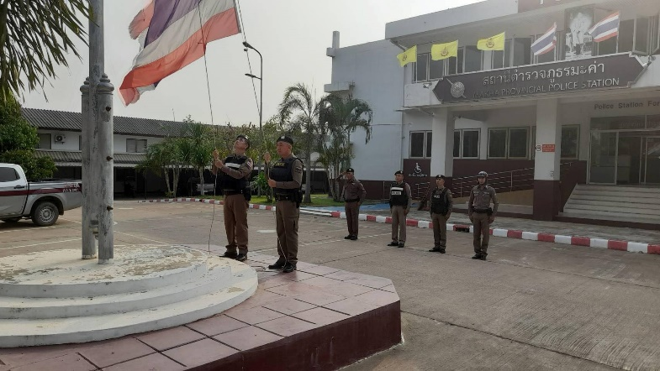

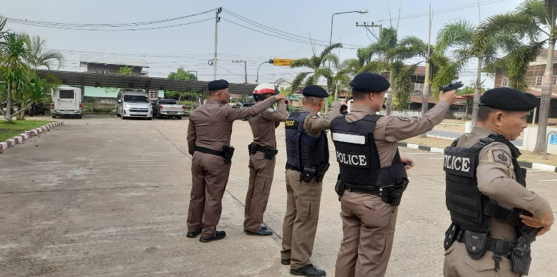

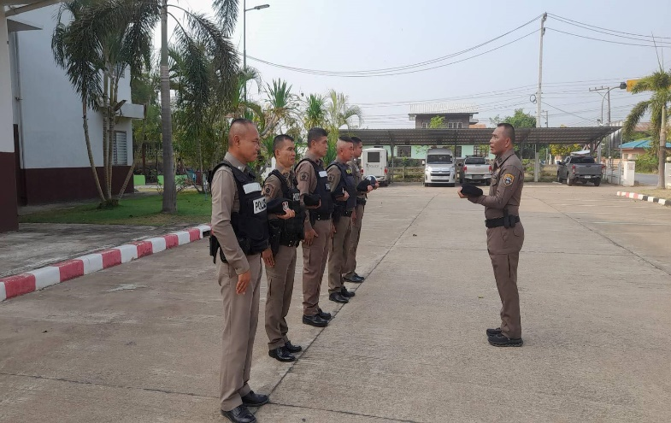

ผลการปฏิบัติงานป้องกันปราบปราม ประจำเดือนมีนาคม 2568
ประจำปีงบประมาณ พ.ศ. 2568
สถานีตำรวจภูธรมะค่า

วันนี้ 20 มีนาคม 2568 เวลา 08.00 น. พ.ต.ท.จิรพัฒน์ นนตรี สว.สภ.มะค่า เรียกสายตรวจ ผลัดเก่าและผลัดใหม่ เข้าแถวเคารพธงชาติ ตรวจเครื่องแต่งกาย ตรวจอุปกรณ์ก่อนออกปฎิบัติหน้าที่ และได้ออกตรวจในพื้นที่รับผิดชอบร่วมกับสายตรวจ เพ่อพบปะผู้นำชุมชนและแก้ไขปัยหาจุดเสี่ยงจุดล่อแหลม

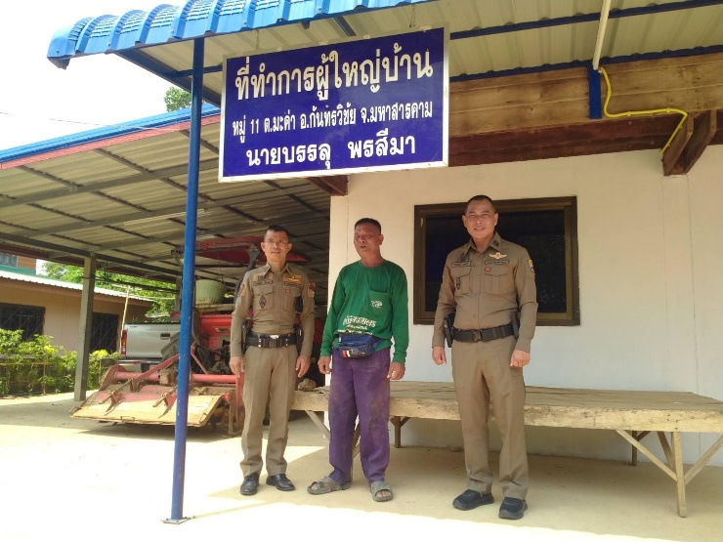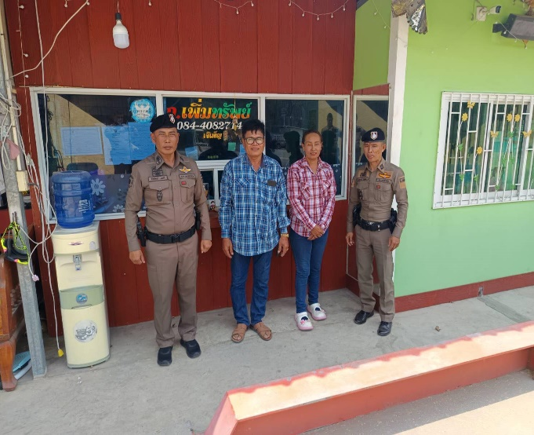

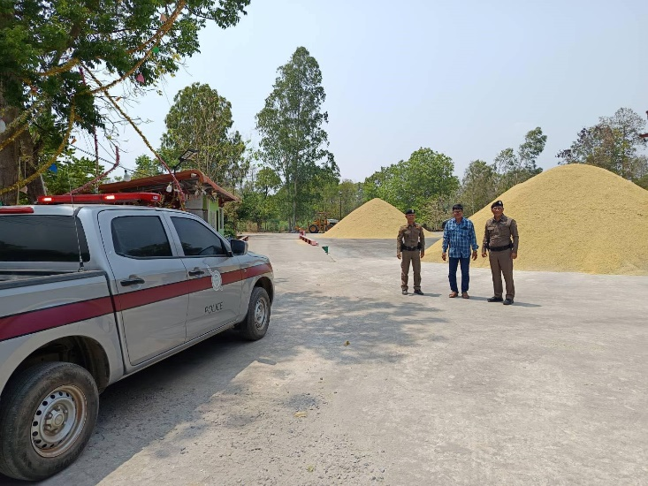

ผลการปฏิบัติงานป้องกันปราบปราม ประจำเดือนมีนาคม 2568
ประจำปีงบประมาณ พ.ศ. 2568
สถานีตำรวจภูธรมะค่า
วันที่ 25 มี.ค.2568 พ.ต.ท.จิรพัฒน์ นนตรี สว.สภ.มะค่า มอบหมายและสั่งการให้ ร.ต.อ.เศกสรรค์ ขันโยธา รอง สวป.สภ.มะค่า ร้อยเวร20 พร้อมด้วยชุดสายตรวจ ร่วม ว.4 อำนวยความสะดวกการจราจรและรักษาความปลอดภัยขบวนแห่งานอุปสมบทฯ บ้านมะค่า หมู่ที่ 4 เหตุการณ์ทั่วไปปกติ

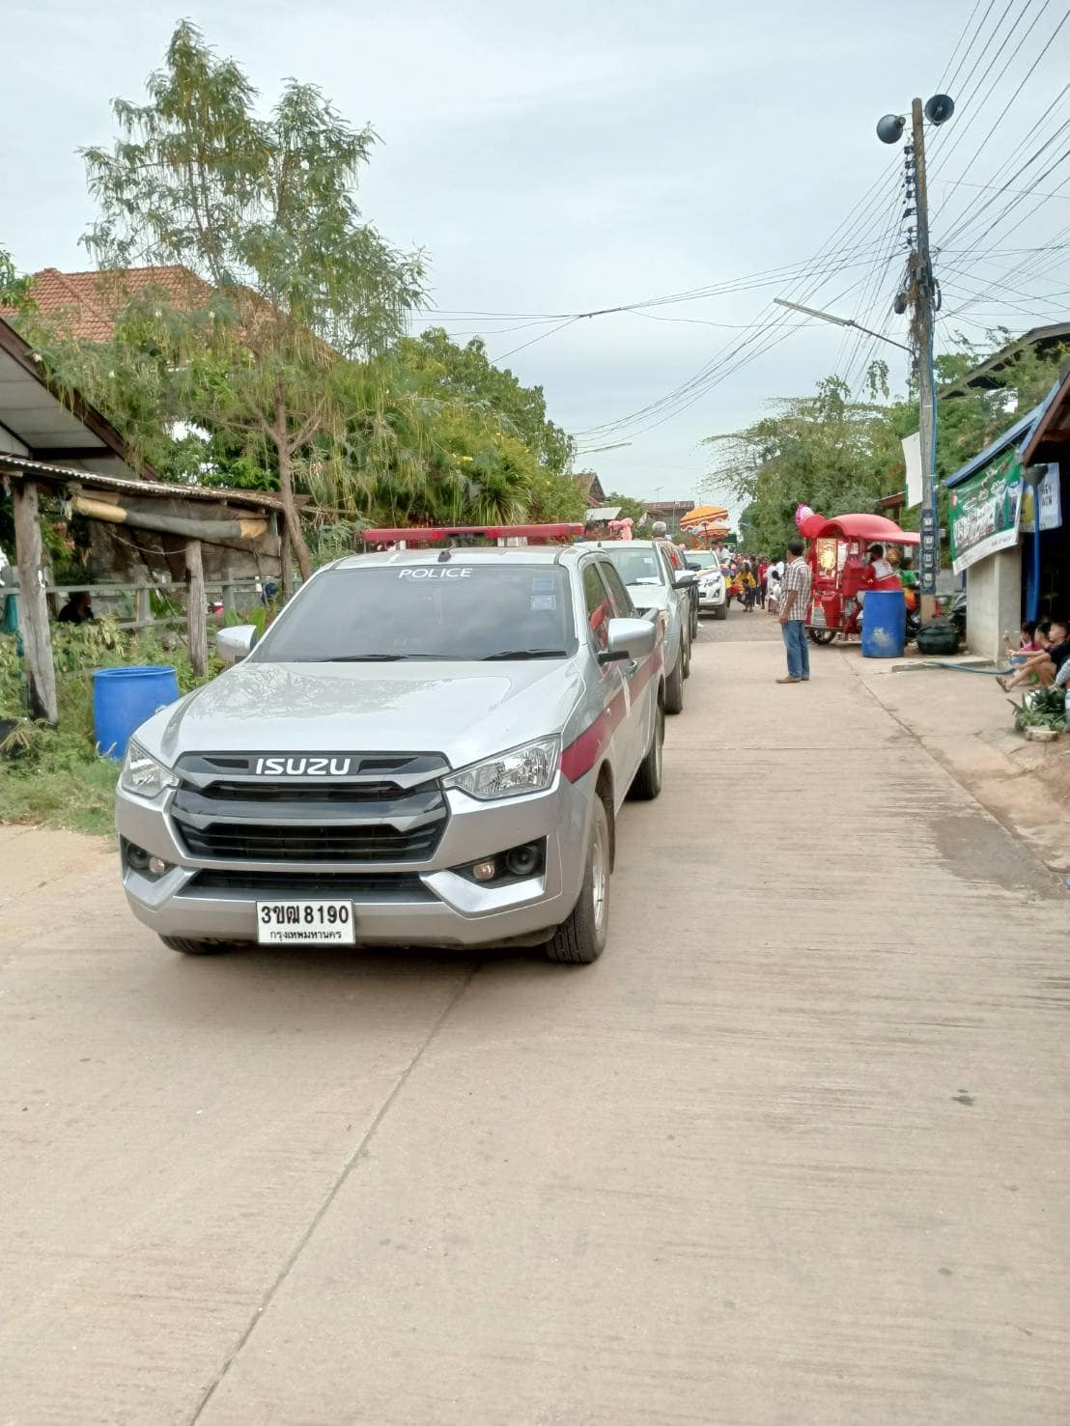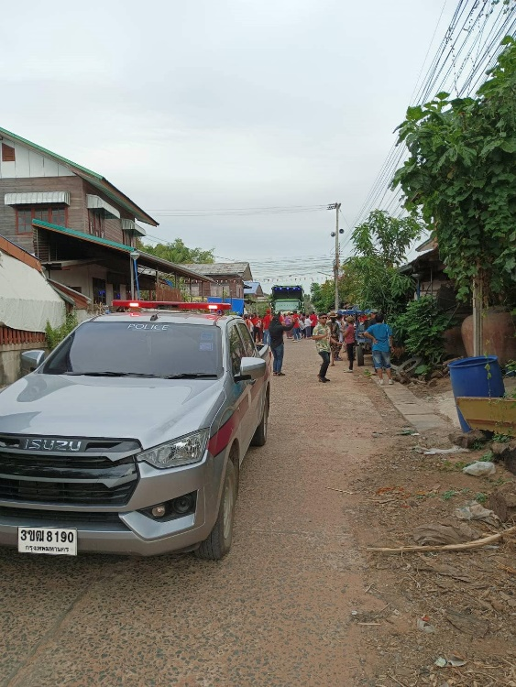

วันนี้( 31 มี.ค. 2568) เวลา 21.50 นโดยการอำนวยการของ พ.ต.ท.จิรพัฒน์ นนตรี สว.สภ.มะค่า
มอบหมายให้ ร.ต.ท.บุญเสริม มะประไพ รองสว(ป) สภ.มะค่า ร้อยเวร 20ปล่อยแถวเจ้าหน้าที่ตำรวจสายตรวจและตรวจความพร้อม อุปกรณ์ประจำกาย พร้อมอบรมปล่อยแถวสายตรวจรถยนต์ จราจร , สืบสวน เพื่อตั้งจุดสกัดการลักลอบลำเลียงยาเสพติดหน้า สภ.มะค่า ถนนทางหลวงชนบท สาย 3001 ต.มะค่า อ.กันทรวิชัยฯ
เหตุการณ์ทั่วไปปกติ

